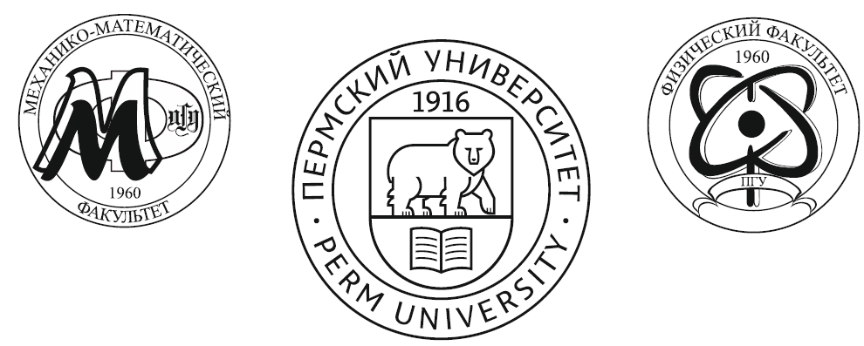

ПОЛОЖЕНИЕ
о конкурсе проектов школьников по математике, физике и информатике
«Университетский старт»

1. Общие положения
Конкурс проектов школьников «Университетский старт» (далее Конкурс) – открытый конкурс исследовательских, творческих и практических проектов школьников по математике, физике и информатике.

В Конкурсе могут принимать участие учащиеся средних общеобразовательных учреждений 8-11 классов Перми, Пермского края и других регионов России. Проекты могут выполняться индивидуально или в группах до трех человек.

Организаторы Конкурса: механико-математический и физический факультеты Пермского государственного национального исследовательского университета (ПГНИУ).

Конкурс проводится ежегодно.

2. Целевые установки Конкурса
- выявление одаренных учащихся общеобразовательных школ, проявляющих интерес к углублённому изучению предметов физико-математического цикла;
- поддержка творческой инициативы учащихся;
- оказание учащимся всемерной поддержки в личностном развитии путем их привлечения к выполнению научно-образовательных проектов при активном участии преподавателей и научных работников ПГНИУ;
- развитие у учащихся понимания значимости физико-математического образования.

3. Виды предоставляемых работ
Работы, представленные на конкурс, могут быть как с элементами исследовательской деятельности, так и практической направленности. Обязательным условием является самостоятельный характер работы.

Виды проектов, принимаемых на Конкурс:
1. Исследовательские проекты, являющиеся результатом изучения и анализа нескольких источников по выбранной теме, содержащие собственный взгляд на проблему и его сопоставление с имеющимися данными. Результатом проекта, представляемым на Конкурс, является отчет, содержащий обзор литературы по теме работы, обобщение собранного материала, самостоятельное описание проблематики, путей решения и подведения итогов проделанной работы.
2. Экспериментальные проекты, в основе которых лежит эксперимент, методика которого известна науке или разработана автором самостоятельно. Результатом проекта, представляемым на Конкурс, является отчет, содержащий описание методики эксперимента, его результатов, их интерпретацию, сопоставление с имеющимися данными.
3. Программно-технологические проекты, результатом которых является создание информационных систем, баз данных, интернет-ресурсов, различных видов программных продуктов. На Конкурс в этом случае представляется созданный продукт и отчет, содержащий описание продукта, методики и этапов его создания, возможностей использования.
4. Комплексные проекты, содержащие элементы двух или трех видов, указных выше.

К участию в конкурсе не допускаются:

- работы, носящие исключительно описательно-реферативный характер;
- работы, написанные на основе одного источника, не содержащие исследовательский или практический компонент;
- работы, в которых установлен факт плагиата (т.е. заимствования составляют более 40 % в системе Антиплагиат www.antiplagiat.ru или аналогичных).

Участник Конкурса вправе самостоятельно сформулировать тему и вид проекта, либо выбрать тему из предложенного перечня (см. Приложение). У каждого участника должен быть руководитель – педагог (в качестве руководителей могут выступить несколько педагогов, если работа носит междисциплинарный характер, но не более 3-х).

4. Номинации Конкурса
Конкурс проводится в трех номинациях:

- Математика;
- Физика;
- Информатика.

Результаты подводятся отдельно в каждой номинации. По решению членов жюри номинации могут быть отдельно выделены в двух возрастных категориях: 8-9 класс и 10-11 класс.

5. Сроки и этапы проведения Конкурса в 2017-2018 учебном году Конкурс проводится в два этапа:

- Первый этап (заочный): 1 декабря 2017 — 8 апреля 2018;
- Второй этап (очный, финал): апрель 2018 (дата будет объявлена дополнительно).

На первом этапе проходит прием работ, их проверка на плагиат и экспертиза, происходит отбор проектов на второй этап. Результаты отбора публикуются на сайте unistart.psu.ru.

Второй (очный) этап Конкурса проводится в ПГНИУ, включает устные доклады с презентациями проектов и ответы на вопросы жюри.

6. Порядок представления работ
Работы на Конкурс представляются через специальную форму на сайте unistart.psu.ru до 8 апреля 2018 года.

Участники очного тура представляют презентацию к докладу за 2 дня до финала Конкурса через форму на сайте unistart.psu.ru.

Представление работы и презентации на Конкурс означает согласие на их полное или частичное опубликование, публикацию информации об авторе (фамилия, имя, школа, класс) и руководителе в сети Интернет на сайте конкурса unistart.psu.ru.

7. Критерии оценки работ, жюри Конкурса
Оценка работ первого этапа Конкурса проводится экспертами, при этом учитываются следующие критерии:

- выбор темы, обоснование актуальности и постановка задачи;
- исследовательская составляющая проекта;
- практическая составляющая проекта;
- текст отчета, его структура, грамотность, качество оформления, оригинальность текста (отсутствие плагиата).

По каждому из критериев проект получает от 0 до 5 баллов, баллы суммируются.

На очном этапе Конкурса к перечисленным критериям добавляется оценка доклада (логика изложения, наличие и качество презентации или иного визуального сопровождения).

Сопредседатели жюри – декан механико-математического факультета ПГНИУ, доцент кафедры прикладной математики и информатики, кандидат технических наук Андрей Геннадьевич Кузнецов и декан физического факультета ПГНИУ, доцент кафедры общей физики кандидат физико-математических наук Константин Алексеевич Гаврилов.

В состав жюри входят ведущие научные работники ПГНИУ:

- Аптуков В.Н., заведующий кафедрой фундаментальной математики, доктор техн. наук, профессор;
- Бабушкин И.А., зам. декана физического факультета по внеучебной работе и общим вопросам, канд. физ.-мат. наук, доцент;
- Гагарина Д.А., доцент кафедры информационных технологий, канд. пед. наук, доцент;
- Дацун Н.Н., доцент кафедры математического обеспечения вычислительных систем, канд. физ.-мат. наук, доцент;
- Демин В.А., заведующий кафедрой теоретической физики, доктор физ.-мат. наук, доцент;
- Лунегов И.В., заведующий кафедрой радиоэлектроники и защиты информации, канд. физ.-мат. наук, доцент;
- Макаров Д.В., доцент кафедры физики фазовых переходов, канд. физ.-мат. наук, доцент;
- Миндоров Н.И., доцент кафедры прикладной математики и информатик, канд. пед. наук, доцент;
- Перескокова О.И., доцент кафедры прикладной математики и информатик, канд. техн. наук, доцент;
- Русакова О.Л., доцент кафедры прикладной математики и информатики, канд. физ.-мат. наук, доцент;
- Русаков С.В., заведующий кафедрой прикладной математики и информатики, доктор физ.-мат.наук, профессор;
- Скачкова Е.А., зам. декана механико-математического факультета по внеучебной работе, старший преподаватель кафедры фундаментальной математики;
- Чуприна С.И., заведующий кафедрой математического обеспечения вычислительных систем, канд. физ.-мат. наук, доцент;
- Хеннер Е.К., заведующий кафедрой информационных технологий, доктор физ.-мат. наук, профессор.

Для оценки работ привлекаются эксперты – ведущие преподаватели и сотрудники ПГНИУ.

8. Сертификаты, дипломы
Все авторы проектов, допущенных к Конкурсу, а также их научные руководители получают сертификат участника.

Победители и призеры очного этапа получают дипломы и призы.

9. Требования к оформлению
Отчет по проекту оформляется в виде текстового документа (форматы doc, docx). Объем до 30 тыс. знаков, включая пробелы. Объем файла отчета до 2 Мб. Размер шрифта, гарнитура, отступы и интервалы на усмотрение автора.

На первом (титульном) листе указывается:

- название работы;
- ФИО автора (авторов);
- телефон, e-mail автора;
- название и адрес учебного заведения;
- класс, в котором учится автор (авторы);
- научный руководитель (ФИО, телефон, e-mail, должность, учебное заведение, если не совпадает с автором);
- контактное лицо (ФИО, телефон, e-mail), с которым лучше решать организационные вопросы, в случае возникновения (автор, научный руководитель, завуч школы и др.).

10. Контакты
Координаты оргкомитета конкурса: электронный адрес psustart@gmail.com. Контактное лицо Скачкова Елена Александровна, тел. 8-909-109-08-94.

По указанному электронному адресу можно задать любые организационные вопросы, а также получить дополнительную консультацию экспертов. Для получения консультации необходимо кратко изложить суть вопроса, электронную почту и телефон для связи.

Информация о конкурсе будет публиковаться на сайте конкурса unistart.psu.ru, сайте механико-математического факультета ПГНИУ www.mmft.psu.ru и на сайте ПГНИУ www.psu.ru.

Приложение. Список тем
Участник Конкурса вправе самостоятельно сформулировать тему проекта, либо выбрать из предложенного перечня.

1. Математика

1.1. Числа Фибоначчи. «Золотое» сечение.
1.2. Системы счисления.
1.3. Исследование функций.
1.4. Линейное программирование.
1.5. Поиск оптимальных траекторий.
1.6. Фракталы.
1.7. Методы Оригами.
1.8. Неевклидова геометрия.
1.9. Математика в Индии и древнем Египте.
1.10. Математические задачи – шутки.
1.11. Диофантовы уравнения.
1.12. Математика в литературных произведениях.
1.13. Матричная алгебра в экономике.
1.14. Графы и их применение.
1.15. Математические характеристики древних строений.
1.16. Магические квадраты.
1.17. Функционально-графический подход к решению задач.
1.18. Треугольник Паскаля.
1.19. Розы Гвидо Гранди.
1.20. Явление запаздывания в природе и обществе. Инструменты математического описания.
1.21. Системы аналитических вычислений (пакеты компьютерной алгебры), их применения.
1.22. Средства статистической обработки данных на компьютере.
1.23. Вклад российских ученых в развитие математики.
1.24. Прикладная математика как основа естественных наук.
1.25. Математика в гуманитарных науках.

2. Физика.

2.1. Трибология.
2.2. Механика вращающихся систем.
2.3. Механика жидкости и газа.
2.4. Колебания и волны.
2.5. Термодинамика.
2.6. Статистическая физика.
2.7. Электродинамика.
2.8. Радиоэлектронные устройства.
2.9. Оптика.
2.10. Общая теория относительности.
2.11. Элементарные частицы.
2.12. Самоорганизация в природе.
2.13. Диссипативные структуры.
2.14. Методы компьютерного зрения в физических экспериментах.

3. Информатика.

3.1. Теория информации.
3.2. Искусственный интеллект.
3.3. Технические средства информатики.
3.4. Хранение и обработка данных.
3.5. Облачные сервисы.
3.6. Компьютерные сети и телекоммуникации.
3.7. Компьютерное моделирование.
3.8. Прикладные информационные технологии.
3.9. Интеллектуальный анализ данных (DATA MINING).
3.10. Социальные аспекты информатизации общества.
3.11. Робототехника.

